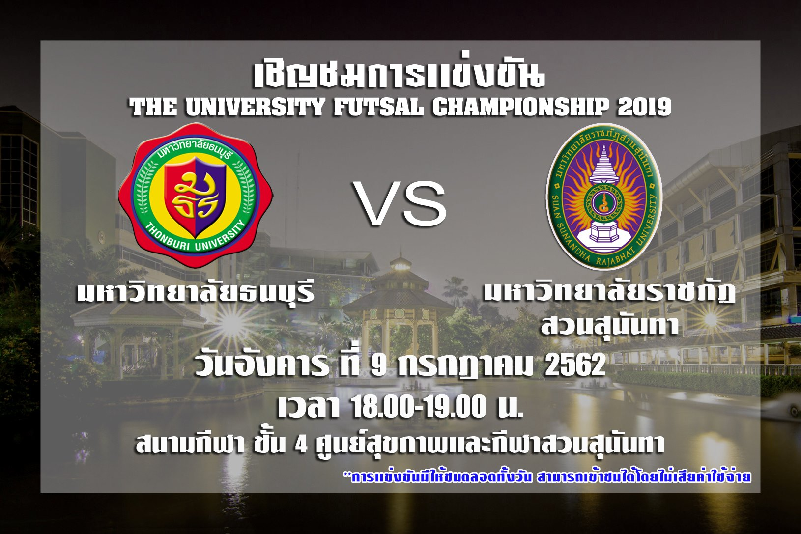
มาร่วมให้กำลังใจนักกีฬาฟุตซอลชายสวนสุนันทากันเยอะๆนะครับ
9 กรกฎาคม 2562
18.00-19.00 น.
ชั้น4 ศูนย์สุขภาพเเละกีฬาสวนสุนันทา
**นอกจากนี้ยังสามารถรับชมการเเข่งขันคู่อื่นๆได้ตลอดทั้งวัน โดยไม่เสียค่าใช้จ่ายใดๆ
Let us cheer for SSRU Men Futsal Team!
Date: 9 July 2019
Time: 18.00-19.00 hrs.
Venue: 4th floor, Suan Sunandha Health and Sport Center
** Free !! Hit up the stadium to cheer on the teams all day !!

